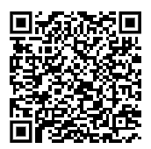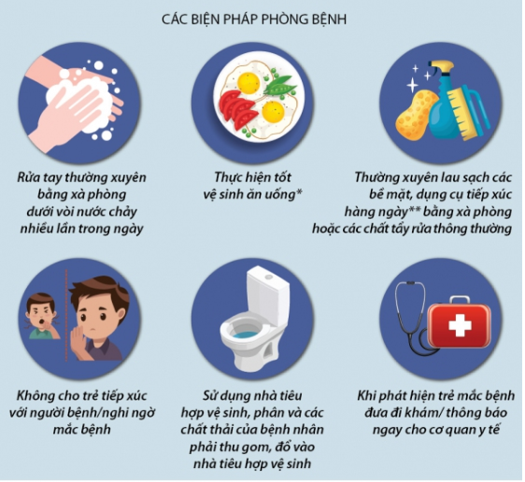**Thực hiện 3 sạch: “Ăn uống sạch, ở sạch, bàn tay sạch” để phòng ngừa bệnh Tay Chân Miệng**

**Quét QR để đọc thêm thông tin và bài viết về bệnh Tay Chân Miệng**